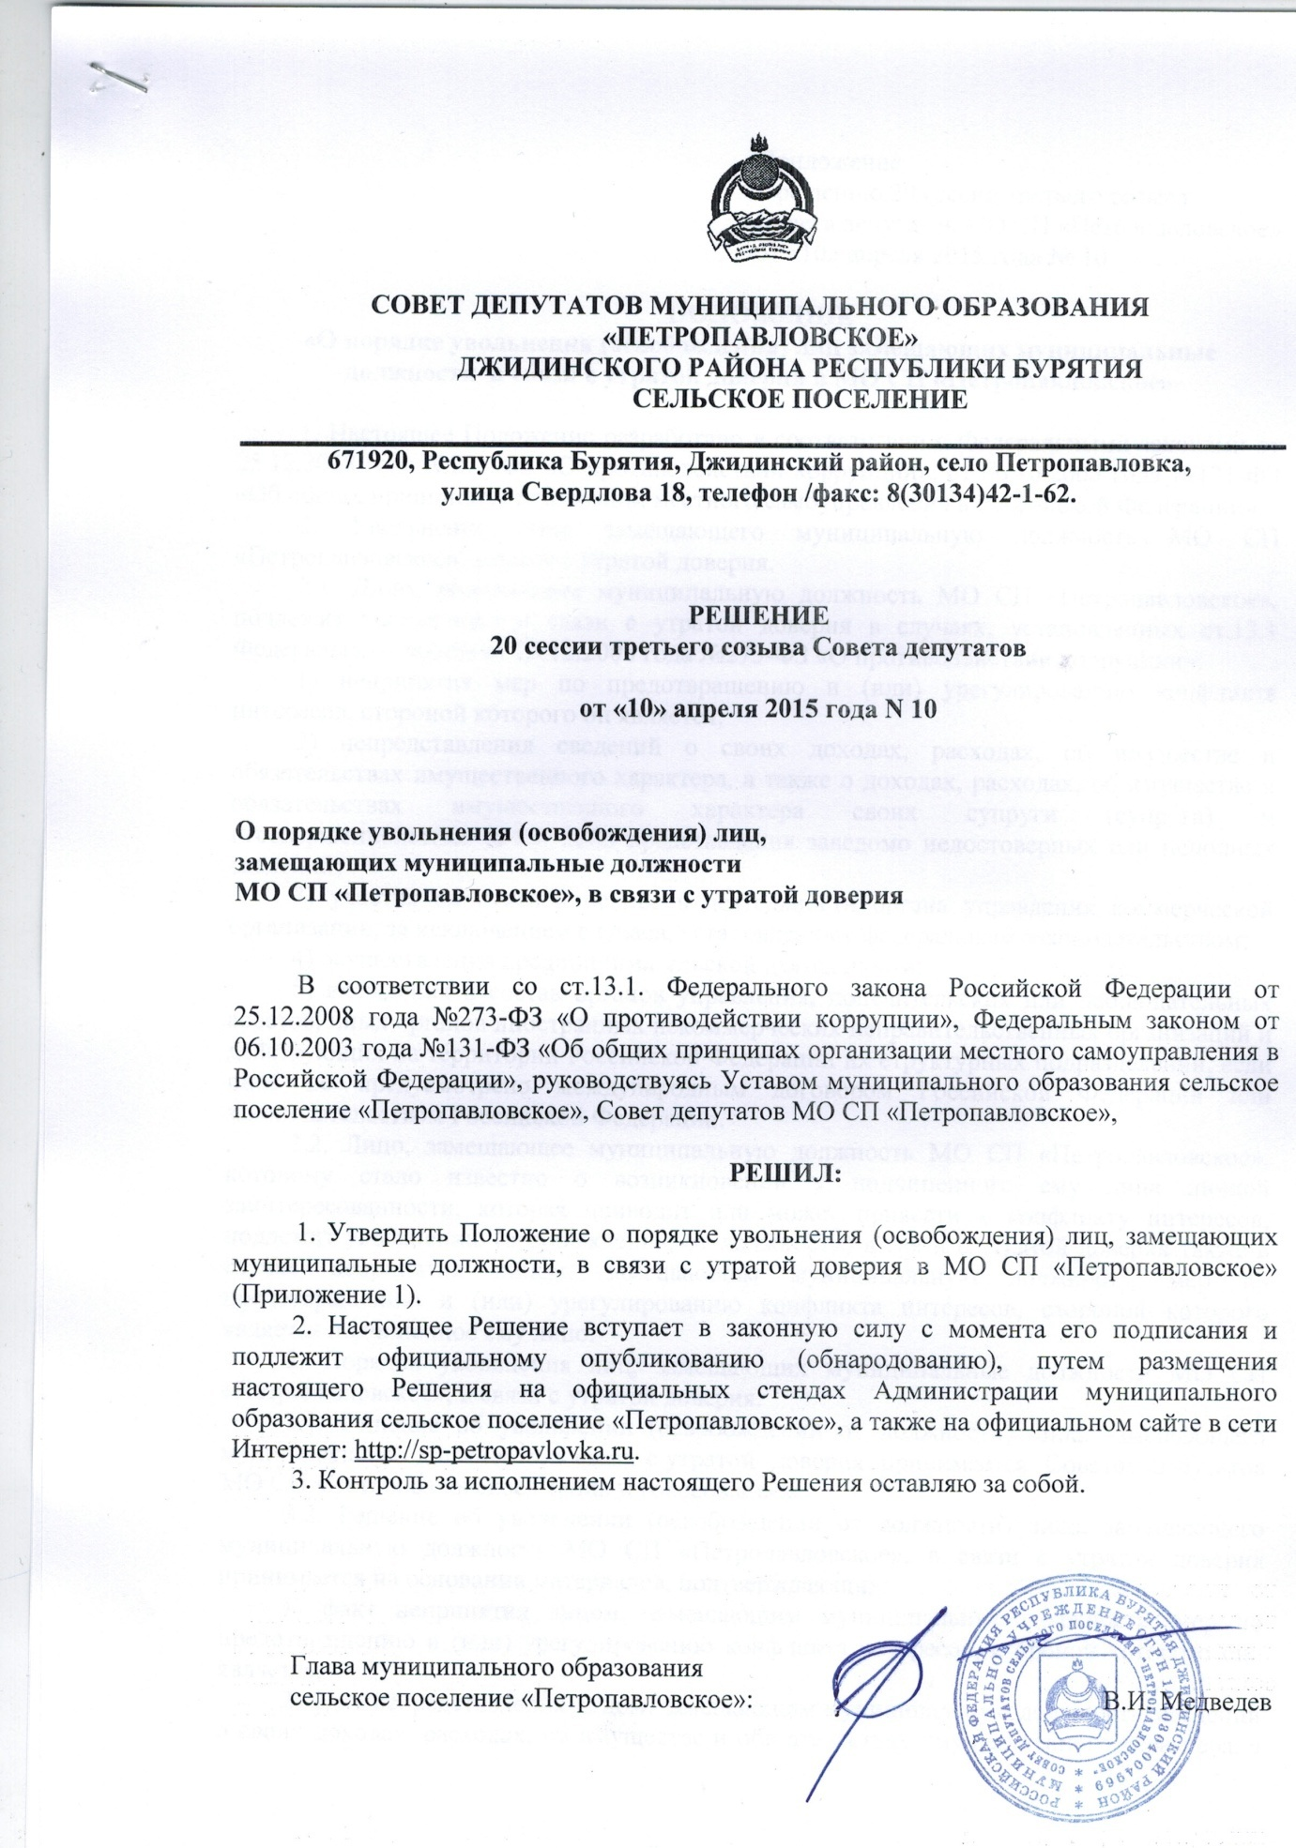

Приложение

к решению 20 сессии третьего созыва

Совета депутатов МО СП «Петропавловское»

от «10» апреля 2015 года № 10

**ПОЛОЖЕНИЕ**

**«О порядке увольнения (освобождения) лиц замещающих муниципальные должности в связи с утратой доверия в МО СП «Петропавловское»**

1. Настоящее Положение разработано в соответствии с Федеральными законами от 25.12.2008 года №273-ФЗ «О противодействии коррупции», от 06.10.2003 года №131-ФЗ «Об общих принципах организации местного самоуправления в Российской Федерации».

2. Увольнение лица замещающего муниципальную должность МО СП «Петропавловское», в связи с утратой доверия.

2.1. Лицо, замещающее муниципальную должность МО СП «Петропавловское», подлежит увольнению в связи с утратой доверия в случаях, установленных ст.13.1 Федерального закона от 25.12.2008 года №273-ФЗ «О противодействии коррупции»:

1) непринятия мер по предотвращению и (или) урегулированию конфликта интересов, стороной которого он является;

2) непредставления сведений о своих доходах, расходах, об имуществе и обязательствах имущественного характера, а также о доходах, расходах, об имуществе и обязательствах имущественного характера своих супруги (супруга) и несовершеннолетних детей либо представления заведомо недостоверных или неполных сведений;

3) участия на платной основе в деятельности органа управления коммерческой организации, за исключением случаев, установленных федеральным законодательством;

4) осуществления предпринимательской деятельности;

5) вхождения в состав органов управления, попечительских или наблюдательных советов, иных органов иностранных некоммерческих неправительственных организаций и действующих на территории Российской Федерации их структурных подразделений, если иное не предусмотрено международным договором Российской Федерации или законодательством Российской Федерации.

2.2. Лицо, замещающее муниципальную должность МО СП «Петропавловское», которому стало известно о возникновении у подчиненного ему лица личной заинтересованности, которая приводит или может привести к конфликту интересов, подлежит увольнению (освобождению от должности) в связи с утратой доверия также в случае непринятия лицом, замещающим муниципальную должность, мер по предотвращению и (или) урегулированию конфликта интересов, стороной которого является подчиненное ему лицо.

3. Порядок увольнения лиц, замещающих муниципальные должности МО СП «Петропавловское», в связи с утратой доверия.

3.1. Решение об увольнении (освобождении от должности) лица, замещающего муниципальную должность, в связи с утратой доверия принимается Советом депутатов МО СП «Петропавловское» тайным голосованием.

3.2. Решение об увольнении (освобождении от должности) лица, замещающего муниципальную должность МО СП «Петропавловское», в связи с утратой доверия принимается на основании материалов, подтверждающих:

1) факт непринятия лицом, замещающим муниципальную должность, мер по предотвращению и (или) урегулированию конфликта интересов, стороной которого оно является;

2) факт непредставления лицом, замещающим муниципальную должность, сведений о своих доходах, расходах, об имуществе и обязательствах имущественного характера, а также о доходах, расходах, об имуществе и обязательствах имущественного характера своих супруги (супруга) и несовершеннолетних детей либо представления заведомо недостоверных или неполных сведений;

3) факт участия лица, замещающего муниципальную должность, на платной основе в деятельности органа управления коммерческой организации;

4) факт осуществления лицом, замещающим муниципальную должность, предпринимательской деятельности;

5) факт вхождения лица, замещающего муниципальную должность, в состав органов управления, попечительских или наблюдательных советов, иных органов иностранных некоммерческих неправительственных организаций и действующих на территории Российской Федерации их структурных подразделений.

3.3. При рассмотрении и принятии представительным органом МО СП «Петропавловское» решения об увольнении лица, замещающего муниципальную должность МО СП «Петропавловское», в связи с утратой доверия должны быть обеспечены:

1) заблаговременное получение им уведомления о дате и месте проведения соответствующего заседания, а также ознакомление с материалами, предусмотренными п.3.2. настоящего положения, и проектом решения Совета депутатов МО СП «Петропавловское» об увольнении лица, замещающего муниципальную должность, в связи с утратой доверия;

2) предоставление ему возможности дать депутатам представительного органа МО СП «Петропавловское» объяснения по поводу обстоятельств, выдвигаемых в качестве основания для увольнения в связи с утратой доверия.

3.4. При увольнении (освобождении от должности) в связи с утратой доверия, учитываются характер совершенного лицом, замещающим муниципальную должность, коррупционного правонарушения, его тяжесть, обстоятельства, при которых оно совершено, соблюдение лицом, замещающим муниципальную должность, других ограничений и запретов, требований о предотвращении или об урегулированию конфликта интересов и исполнение им обязанностей, установленных в целях противодействия коррупции, а также предшествующие результаты исполнения лицом, замещающим муниципальную должность, своих обязанностей.

3.5. Решение об увольнении (освобождении от должности) в связи с утратой доверия, принимается не позднее одного месяца со дня поступления информации о результатах проверки в Совет депутатов МО СП «Петропавловское», не считая периода временной нетрудоспособности лица, замещающего муниципальную должность, пребывания его в отпуске, других случаев отсутствия по уважительным причинам, а также времени проведения проверки. При этом, увольнение (освобождение от должности) должно быть осуществлено не позднее шести месяцев со дня поступления информации о результатах проверки.

3.6. Копия решения об увольнении (освобождении от должности) лица, замещающего муниципальную должность МО СП «Петропавловское», в связи с утратой доверия с указанием коррупционного правонарушения и нормативных правовых актов, положения которых им нарушены, или об отказе в применении к нему такого взыскания с указанием мотивов вручается лицу, замещающему муниципальную должность, в течение 3 рабочих дней со дня принятия такого решения, о чем делается соответствующая отметка на оборотной стороне оригинала решения.

3.7. В случае, если лицо, замещающее муниципальную должность МО СП «Петропавловское», не согласно с решением представительного органа МО СП «Петропавловское», он вправе в письменном виде изложить свое особое мнение.

4. Лицо, замещающее муниципальную должность, вправе обжаловать решение об увольнении (освобождении от должности) в связи с утратой доверия в установленном федеральным законодательством порядке.